**МІНІСТЕРСТВО ОСВІТИ І НАУКИ УКРАЇНИ**

**НАЦІОНАЛЬНИЙ УНІВЕРСИТЕТ “ЛЬВІВСЬКА ПОЛІТЕХНІКА”**

**Н-Н ІНСТИТУТ ПІДПРИЄМНИЦТВА ТА ПЕРСПЕКТИВНИХ ТЕХНОЛОГІЙ**

ЗВІТ

до виконаної лабораторної роботи №3

з

“Комп’ютерної графіки”

Виконав:

студент гр. КН-114

**Дубницький Ю.І.**

Прийняла:

**Угрин Л.Є.**

**Львів–2018**

**Хід роботи 1**

**1.**





2. 

3

**Хід роботи 2**

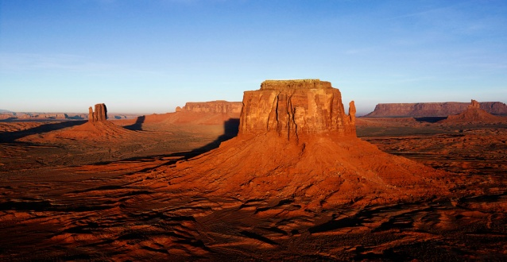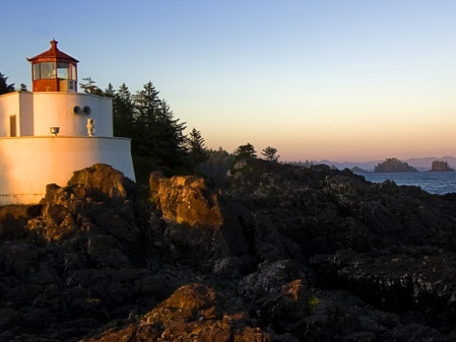

Відкриваємо в фото шопі два файли

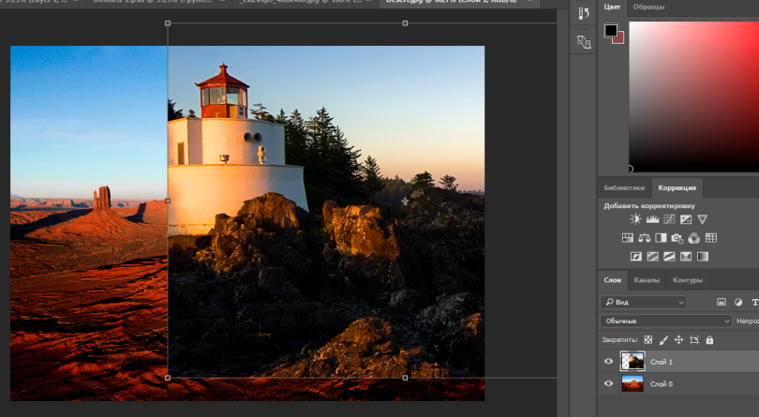

Далі один файл зменшуєм а до другого робимо маску

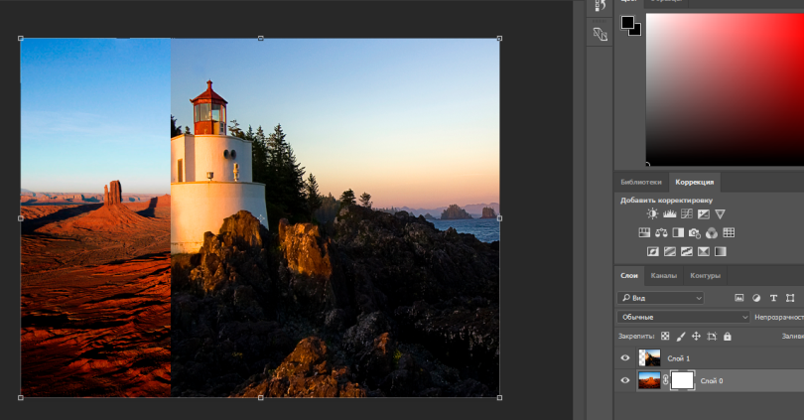

Добавляєм градієнт там де є маска і переміщеєм слої місцями

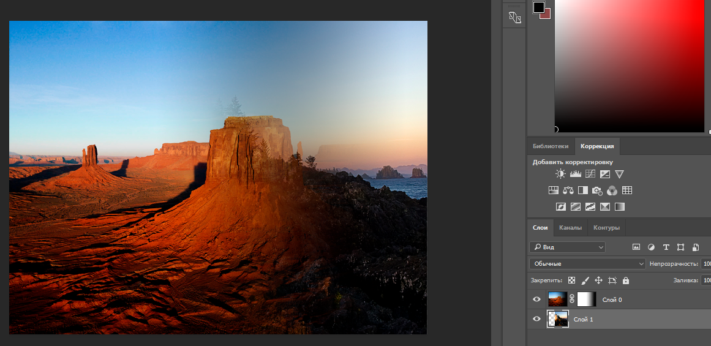

**2.**Відкриваємо фотошоп і створюєм новий слой і заливаєм його кольором

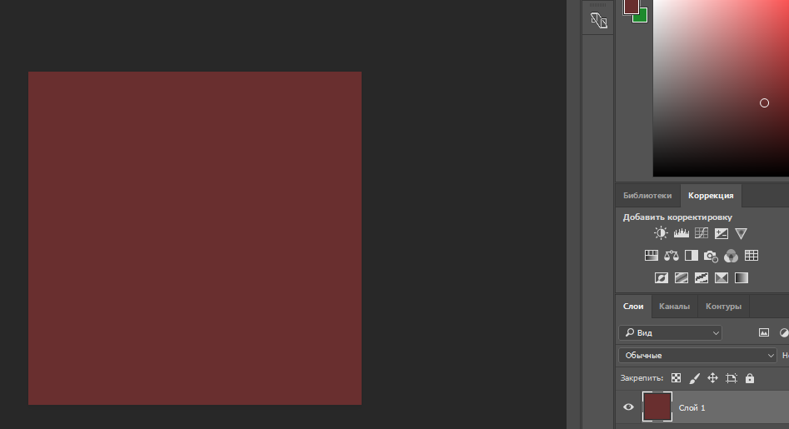

Створюєм новий слой там робимо кульку і заливаєм його кольором

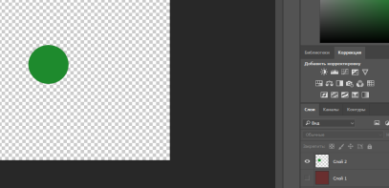

Створюєм новий слой там робимо еліпс і заливаєм кольором

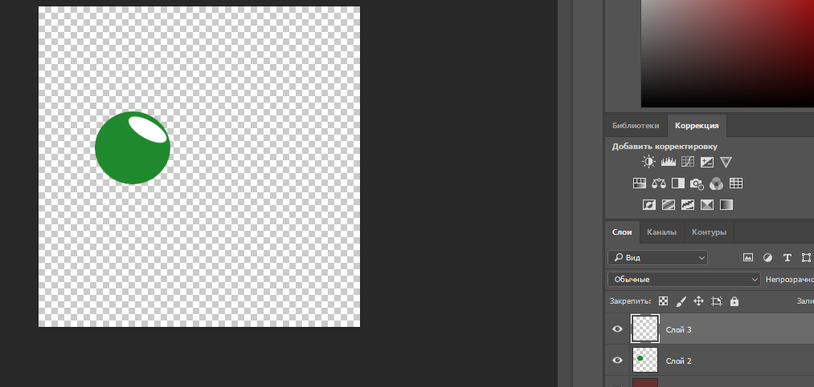

Додаєм зображення в файл

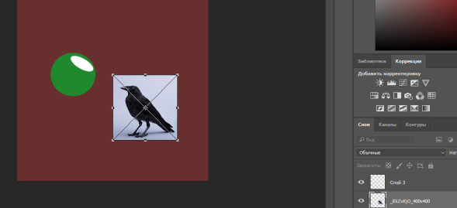

Зображення робимо створили обтравочную маску

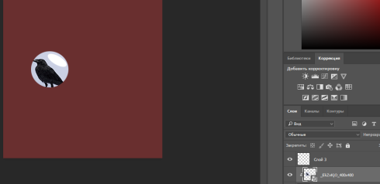

Добавляєм градієнт

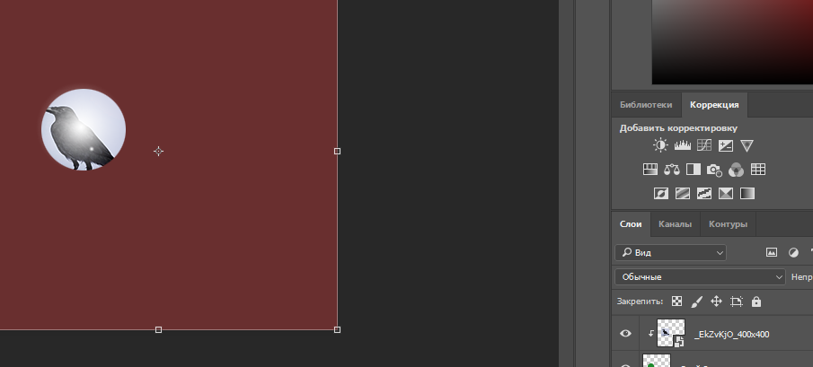

**3.**Відкриваєм в фото шопі два зображення

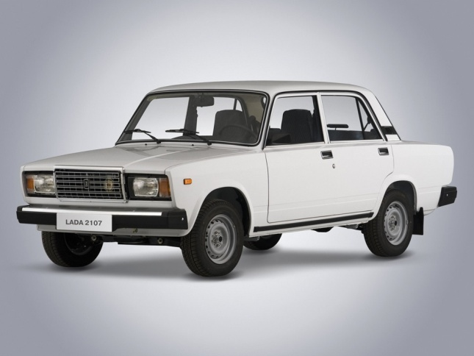

В першому зображенні робимо рамки і заливку рамки

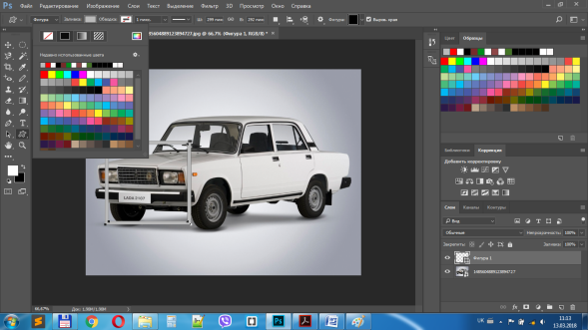

Створюєм копії рамки

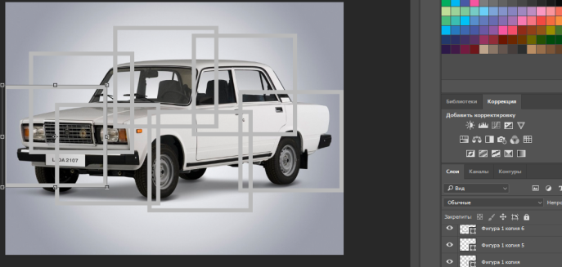

Далі групуємо всі рамки

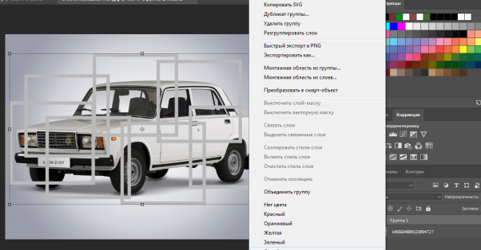

Робимо групу з зображення і групи рамок

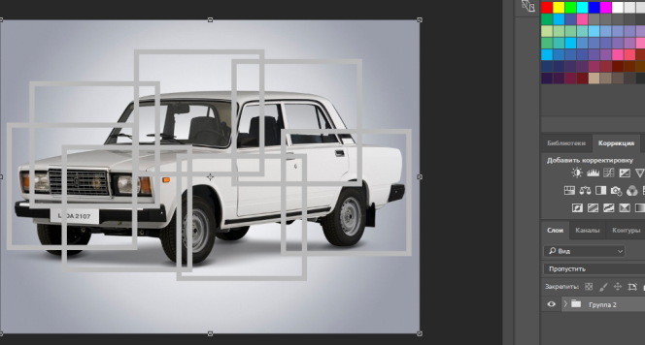

Беремо магнітне лассо і виділяємо рамку і вставляєм її в другий файл

